Influencia de la mercadotecnia y publicidad en la compra de productos en estudiantes de la Universidad del Papaloapan campus Tuxtepec

José Antonio Hernández Contrerasª, Ana María González Ponceª, Adán Segura Landaª,
Elidania López Lópezª
ªUniversidad del Papaloapan, Tuxtepec, Oaxaca, México, jahernandez@unpa.edu.mx

ResumEn
Hoy en día, los anunciantes de productos y/o servicios se preocupan por incursionar en nuevos medios que permitan llegar más fácil y directamente al consumidor, las grandes compañías gastan millones de pesos en crear anuncios y promociones que esperan que sus clientes y prospectos noten y relacionen.

Con la ayuda de la publicidad y utilizando diferentes medios masivos de comunicación se dan a conocer las características, beneficios y cualidades de los productos y/o servicios. Independientemente de la calidad del anuncio publicitario, si el estado de ánimo del consumidor es el ideal, será presa fácil para consumir el producto y/o servicio. Es muy importante que el consumidor tenga toda la información suficiente acerca del producto que esta por consumir o el servicio a adquirir, ya que los consumidores son responsables de lo que consume, y que la publicidad solo se encarga de darnos a conocer el producto y/o servicio.

INTRODUCCIÓN
En la actualidad la sociedad se caracterizada por el consumo masivo y servicios por una parte de la población, la publicidad resulta una de las actividades económicas más viables (Lesur, 2009), además de que se ve envuelta en una serie de anuncios impresos o visuales que impactan al cerebro para que un mensaje que se trasmita cualquier empresa sea captado con mayor rapidez dichas empresas usan estrategias como la publicad y la mercadotecnia creando modas en los individuos e incluso cambios en su conducta, esto provocado en gran parte por la influencia de las tecnologías y medios de comunicación impersonales (radio, televisión e internet) que se encuentran a nuestro alrededor (Belch y Belch; 2005).

Para Münch y Sandoval (2006), la mercadotecnia ha dado la oportunidad a consumidores y proveedores a tener una gran variedad de opciones generando satisfacción a sus necesidades presentes. Cobrando importancia en las empresas debido a que ayuda a que definan los requisitos del producto o servicio más idóneos para posicionarse en el mercado, además ayuda a elevar la productividad y la hace más ventajosa ante otras empresas permitiéndole incrementar la aceptación del producto y satisfacer las necesidades reales del cliente. Del mismo modo Kotler, Armstrong, Cámara y Cruz (2004) la defienden como el proceso social y de gestión mediante el cual los distintos grupos e individuos obtienen lo que necesitan y desean a través de la creación y el intercambio de unos productos y valores con otros. Desde el punto de vista de la American Marketing Association (AMA) la mercadotecnia es el proceso de planificación y ejecución de la concepción, asignación de precios, promoción y distribución de ideas bienes y servicios para crear intercambios que satisfagan los objetivos de los individuos y de las organizaciones (A.M.A., American Marketing Association, 1985; citado en Monferrer, 2013).
Si bien la mercadotecnia ayuda a las empresas a colocar sus productos en la mente del consumidor, son estos quienes toman la decisión de comprar determinado articulo por ello, Belch y Belch (2005), mencionan que la decisión de compra por parte de los consumidores no se toma de forma aislada sí no que también intervienen factores culturales, sociales, personales y psicológicos. Los primeros hacen referencia a los valores básicos, percepciones y deseos aprendidos por los miembros de una sociedad (familia e instituciones); los sociales hacen referencia a los grupos y la familia; los personales hacen referencia a las decisiones propias del consumidor, como lo son la edad, la profesión, la situación económica, el estilo de vida y factores psicológicos como la percepción propia del consumidor, motivación, aprendizaje y actitudes (Kotler, Armstrong, Cámara y Cruz; 2004).

Actualmente la sociedad juvenil ha sufrido diversos cambios culturales que han impactado en su vida cotidiana, además se encuentra en la necesidad de consumir productos y es aquí en donde la mercadotecnia y la publicidad juegan un papel importante, ya que mediante esta se dan a conocer los productos a los consumidores. De acuerdo con Arens, Weigold y Arens (2008) la publicidad es una forma de comunicación no personal estructurada, donde el mensaje que trasmite a la sociedad da a conocer al público la existencia de los productos y servicios que las empresas ofrecen

La publicidad se diseña para alcanzar a segmentos de públicos muy específicos y conseguir una interacción eficaz (Martínez 2005), las empresas crean campañas que llaman la atención del consumidor, cuyo principal objetivo es persuadir al consumidor e influir en su decisión de compra, a través de una serie de técnicas diseñadas con el fin de que el consumidor realice la compra (Domínguez, 2001)

La publicidad forma parte de las estrategias que las empresas emplean para su propio beneficio y es de gran importancia debido que es la más conocida y más amplia para lograr la penetración en el mercado, es un método rentable de comunicación con audiencias numerosas presentando así la marca e imágenes simbólicas de la empresa.

METODOLOGÍA
La presente investigación está enfocada en un caso de estudio cuyo objetivo general fue analizar los hábitos relacionados con la alimentación y cómo influye la mercadotecnia y la publicidad en la compra de productos en los estudiantes a nivel licenciatura de la Universidad del Papaloapan en San Juan Bautista Tuxtepec.

La investigación realizada es de tipo descriptiva; ya que mide la percepción de los estudiantes, para saber qué factores toman en cuenta a la hora de elegir un producto. La recopilación de los datos se realizó a través de un cuestionario previamente validado, mismo que se aplicó a los alumnos en diferentes horarios y grupos, durante un periodo de 1 mes. Dicho instrumento se utilizó para medir el comportamiento de los alumnos a la hora de elegir un producto así como para saber qué tipo de publicidad es la que más impacta en su decisión. Para este estudio participaron 296 alumnos de la licenciatura, se utilizó un instrumento adaptado de evaluación para la valoración y cuantificación de los hábitos de vida relacionados con el sobrepeso y la obesidad elaborado por el Departamento de Psicología Social y Metodología, Facultad de Psicología, Universidad Autónoma de Madrid, Servicio de Endocrinología, Hospital 12 de Octubre Madrid y el Departamento Médico Abbott Laboratories S.A. de Madrid.

RESULTADOS
De acuerdo a los resultados obtenidos en las encuestas aplicadas a los alumnos de la Universidad del Papaloapan, se pudo observar que el factor que tiene mayor influencia en su decisión de compra son los personales con el 48% y las sociales con el 34% como se muestra en la gráfica 1, los primeros se deben a que están influenciados por la situación económica de los alumnos ya que la mayor parte de estos pertenecen a la clase E y los segundos toman en cuenta mucho a sus familiares a la hora de realizar sus compras.

Gráfica 1. ¿Qué factores influyen en la compra de los productos que consumes?
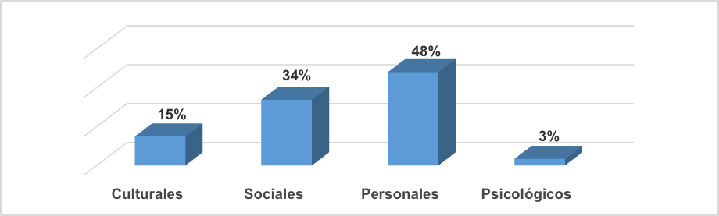

Fuente: elaboración propia con datos obtenidos de las encuestas

Los resultados obtenidos sobre los aspectos que consideran los alumnos a la hora de comprar un producto el de mayor importancia para ellos fue el del precio con el 49% dado que estos cuentan con ingresos bajos tratan de comprar productos con precios bajos pero de calidad dicho aspecto representan el 33% y el de menos importancia para ellos es la publicidad con el 54%, esto se debe a que consideran que la publicidad sobre los productos que consumen no influyen en su decisión de compra como se muestra en la gráfica 2.

Gráfica 2. Importancia que se le da a cada aspecto cuando se va a comprar.
Fuente: elaboración propia con datos obtenidos de las encuestas

En la gráfica 3 se muestra que el 47% de los alumnos se ve influenciado por la televisión a la hora de realizar una compra de un producto, ya que consideran un medio publicitario que ven a menudo, mientras que el 21% se ve influenciado por la internet, y finalmente se puede observar que la publicidad que menos influye a la hora de realizar una compra es el periódico con tan solo el 1% debido a que los alumnos no tienen la costumbre de leer este medio publicitario.

Gráfica 3. Influencia del tipo de publicidad en la decisión de compra
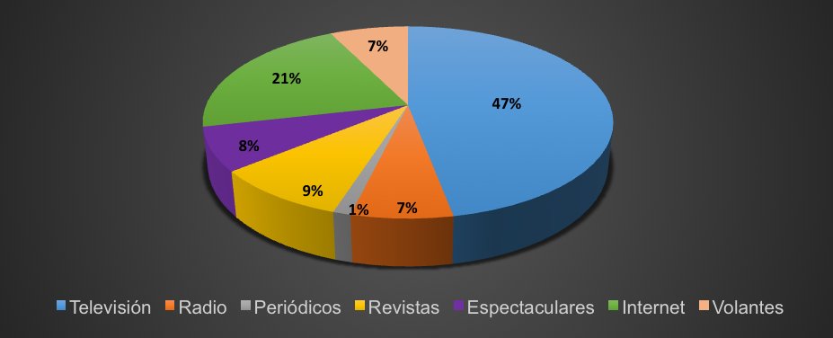
Fuente: elaboración propia con datos obtenidos de las encuestas

CONCLUSIONES
Después de analizar los diferentes factores que influyen en los alumnos de la Universidad del Papaloapan a la hora de escoger sus productos, se encontró que la elección de alimento está basada en cuanto a factores de tipo personal, esto debido a que los alumnos reconocen la marca y por lo tanto le brinda confianza y seguridad al mismo, principalmente en lo que se refiere al ingreso disponible para la compra dado que estos tienen ingresos menores a $2,699.00 pertenecientes a la zona E. Así mismo se notó que la mercadotecnia y la publicidad emplean estrategias para lograr dar a conocer sus productos e influir en la decisión de compra de los alumnos.

Actualmente la publicidad está dirigida a las personas jóvenes ya que son un mercado potencial. Así mismo se encontró que los jóvenes de la Universidad del Papaloapan se ven influenciados por la televisión a la hora de comprar sus productos así como el uso del internet ya que son los medios de información y comunicación que estos utilizan con mayor frecuencia.

REFERENCIAS
- Arens, W; Weigold, M y Arens, C; (2008) Publicidad. México; D.F. Editorial Mcgraw-Hill
- Belch, G y Belch, M; (2005). Publicidad y promoción: perspectiva de la comunidad de Marketing integral. México; D.F. Editorial Mcgraw-Hill
- Domínguez, I; (2001). Impacto de la publicidad en el comportamiento del consumidor (tesis para obtener el título de licenciado en administración de empresas, Universidad Veracruzana). Pp 9.
- Kotler, P; Amstrong, G; Cámara, D; Cruz, I; (2007).Marketing. Madrid, España. Editorial Pearson Prentice Hall.
- Lesur, L; (2009). Publicidad y propaganda. México, D.F. Editorial Trillas
- Martínez, E, (2005). Reseña de ¿Los jóvenes se ven representados en la publicidad? Jóvenes y publicidad, valores en la comunicación publicitaria para jóvenes? Red de Revistas Científicas de América Latina, el Caribe, España y Portugal. No. 5 Pp. 373-375
- Monferrer, D (2013). Fundamentos de marketing. Castellón, España. Editorial Universitat Jaume I de Castellón
- Münch, L y Sandoval P; (2005). Nuevos fundamentos de mercadotecnia: hacia el liderazgo del mercado. México; D. F. Editorial Trillas.

